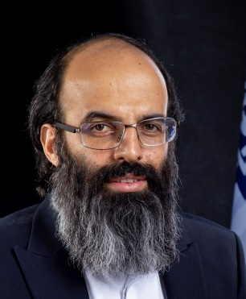

اطلاعات شخصي
نام : مهدي
نام خانوادگي: محمدي
مدیر گروه صنایع‌دستی دانشکده هنر
گروه: صنایع‌دستی و هنر اسلامي
آدرس پست الكترونيك: mahdi.mohammadi@soore.ac.ir

سوابق تحصيلي (دانشگاهی)
- دکترای تاريخ تطبيقي و تحليلي هنر اسلامي، دانشگاه هنر تهران.
- کارشناس ارشد فلسفه هنر، دانشگاه علامه طباطبايي تهران .
- کارشناس صنایع‌دستی، دانشگاه سوره تهران.

دروس تدريس شده
- کارشناسی: مباني زيباييشناسي، حكمت هنر اسلامي، آشنايي با هنر در تاريخ، هنر و تمدن اسلامي، تجزیه‌وتحلیل هنرهای تجسمی، تئوری لعاب آشنایی با هنرهای سنتی، دیوارنگاری سایر ملل، شیوه‌های هنری در دوران اسلامی ایران، بررسی هنرهای اسلامی در دوران معاصر و ...
- کارشناسی ارشد: نقد و ارزيابي هنرهاي سنتي، مطالعات تطبيقي در پژوهش‌های سنتي، آشنايي با تاريخ نگارگري، حكمت هنر اسلامي، پژوهش در هنرهاي سنتي، تاريخ هنر اسلامي، آشنايي با فرهنگ و هنر ايران باستان، ...

مقالات داخلي چاپ‌شده
- .نظام جانوری در منظومه‌های عطار نیشابوری، مجله خراسان بزرگ.
- معرفی و طبقه‌بندی سفالینه‌های دوره سلجوقی، نشریه هنرهای صناعی – اسلامی.
- مزرد؛ اسپینل کرومیت در فناوری سرامیک‌های سنتی.

پایان‌نامه‌های تحت مشاوره/راهنمايي
- بررسی نقاشی دیواری برج شرقی خرقان با رویکرد شمایل‌شناسی، دانشجو: عارفه زمانی، گروه پژوهش هنر دانشگاه سوره تهران.
- تحلیل هرمنوتیکی پیکره‌های شاهد مجموعه هفت‌اورنگ جامی در مجموعه گالری فریر. دانشجو: شهرزاد راحله، گروه هنر اسلامی دانشگاه سوره تهران.
- زیبایی‌شناسی کلمه الله در رویکردهای سنت‌گرایی و تاریخی نگری با تأکید بر خطوط کوفی، دانشجو: امیرمحمد بابا حبیب، گروه هنر اسلامی دانشگاه سوره تهران.

مسئولیتهای اجرایی
- مدیر گروه صنایع‌دستی و هنر اسلامی دانشگاه سوره تهران.
- دبیر اجرایی همایش آینده‌پژوهی، دانشگاه سوره تهران.
- دبیر اجرایی نشریه رهپویه هنر (هنرهای صناعی).

داوری
- داوری جشنواره نور محمد (ص).

برگزاری نمایشگاه
- شركت در نمايشگاه دانشجويان صنایع‌دستی سراسر كشور شيراز –1384.
- نمايشگاه هفته فرهنگي ايران- دبي- 1385.

